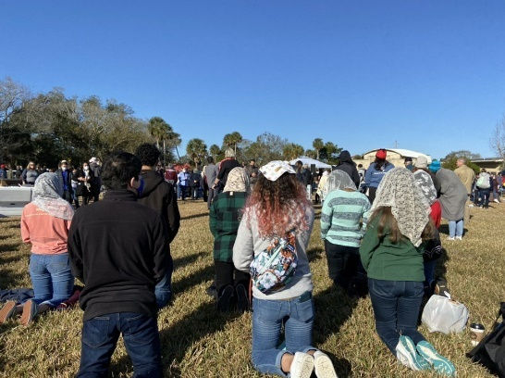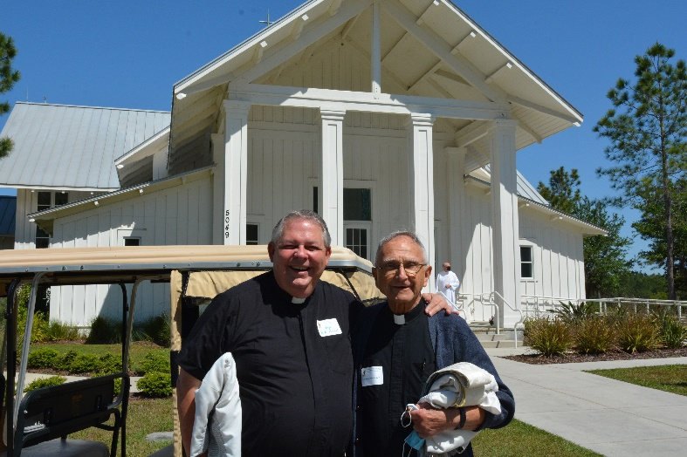

**Gracias a** nuestros feligreses fieles que ya han participado en la Apelación Pastoral Anual este año. Además de ayudar a millares de personas necesitadas en toda nuestra diócesis, tu donación es una enorme ayuda para nuestra parroquia en el fortalecimiento de nuestros ministerios y el mantenimiento de una comunidad de fe vibrante.

Si aún no has hecho tu donación, no es demasiado

tarde. No hemos alcanzado nuestra meta y

necesitamos tu ayuda. Tu asistencia de hoy apoyará

ministerios, programas y servicios que ayudan a

nuestra parroquia y toda parroquia en nuestra

diócesis. Tu donación hace posible que

**proclamemos la Palabra** en las escuelas católicas

y programas de formación de fe, **defendamos aquellos que no tienen voz**

and **llevemos esperanza** a los que sufren necesidades físicas y espirituales. Sobre todo, podemos **compartir el mensaje del Evangelio al actuar con fe** con las personas que acogemos y acompañamos a tener una relación más cercana con Jesucristo.

Para obtener más información sobre la Apelación Pastoral Anual y los ministerios que son apoyados, visita [**www.dosp.org/2021ministryupdate**](http://www.dosp.org/2021ministryupdate)**.**

Por favor considera hacer tu donación, completa la forma en la sección inferior y deposítala en la colecta o entrégala en la oficina parroquial. Recuerda que, *ninguna donación es demasiado pequeña y es grandemente apreciada.*

*Por favor ten en cuenta:*

*- Todo donante con un saldo pendiente recibirá estados de cuenta mensuales hasta diciembre del 2021*

*- Haz tu cheque a nombre de Annual Pastoral Appeal*

*- Si tienes preguntas, llama al 727-341-6825*

“En un momento en el que me siento agobiada, haces que el camino parezca suave y sencillo.

**Te agradezco que**

**camines conmigo**”.

* Laura, Iglesia St. Paul, Tampa

**Forma para donar a la Apelación Pastoral Anual 2021**

**Nombre:**

**Dirección:**

**Ciudad, Estado, Código postal:**

**Nombre de la parroquia:**

**Ciudad de la parroquia:**

**Cantidad de la donación:**

❑ $500.00

❑ $300.00

❑ $250.00

❑ $100.00

❑ Otra cantidad: **$**

**Cantidad incluida:**

**$**

**Saldo pendiente:**

**$**

**Para donar electrónicamente, visita**

**www.dosp.org/giveapa**